13 подвиг Геракла
Геракл и кровожадные 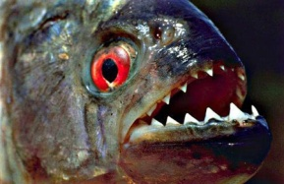
Не успокоился 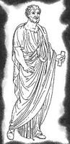 и послал 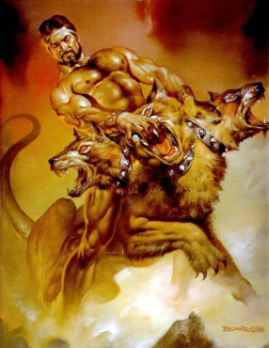 убить кровожадных пираний.
На следущий день Геракл был у берега.как вдруг он увидел их.
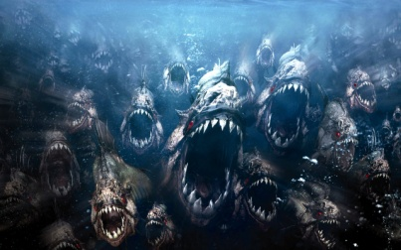 были ужасны и голодны. А Геракл тем временем ринулся в море.
Началась 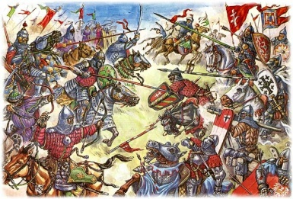.Геракл убивал одну за одной пираний.
Риска для 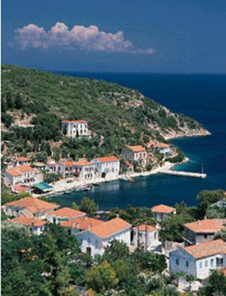 больше не было.А трусливый Эврифей уступил 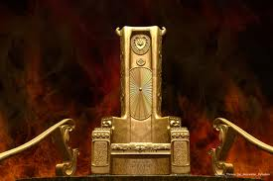 Гераклу и больше его никто не видел…

